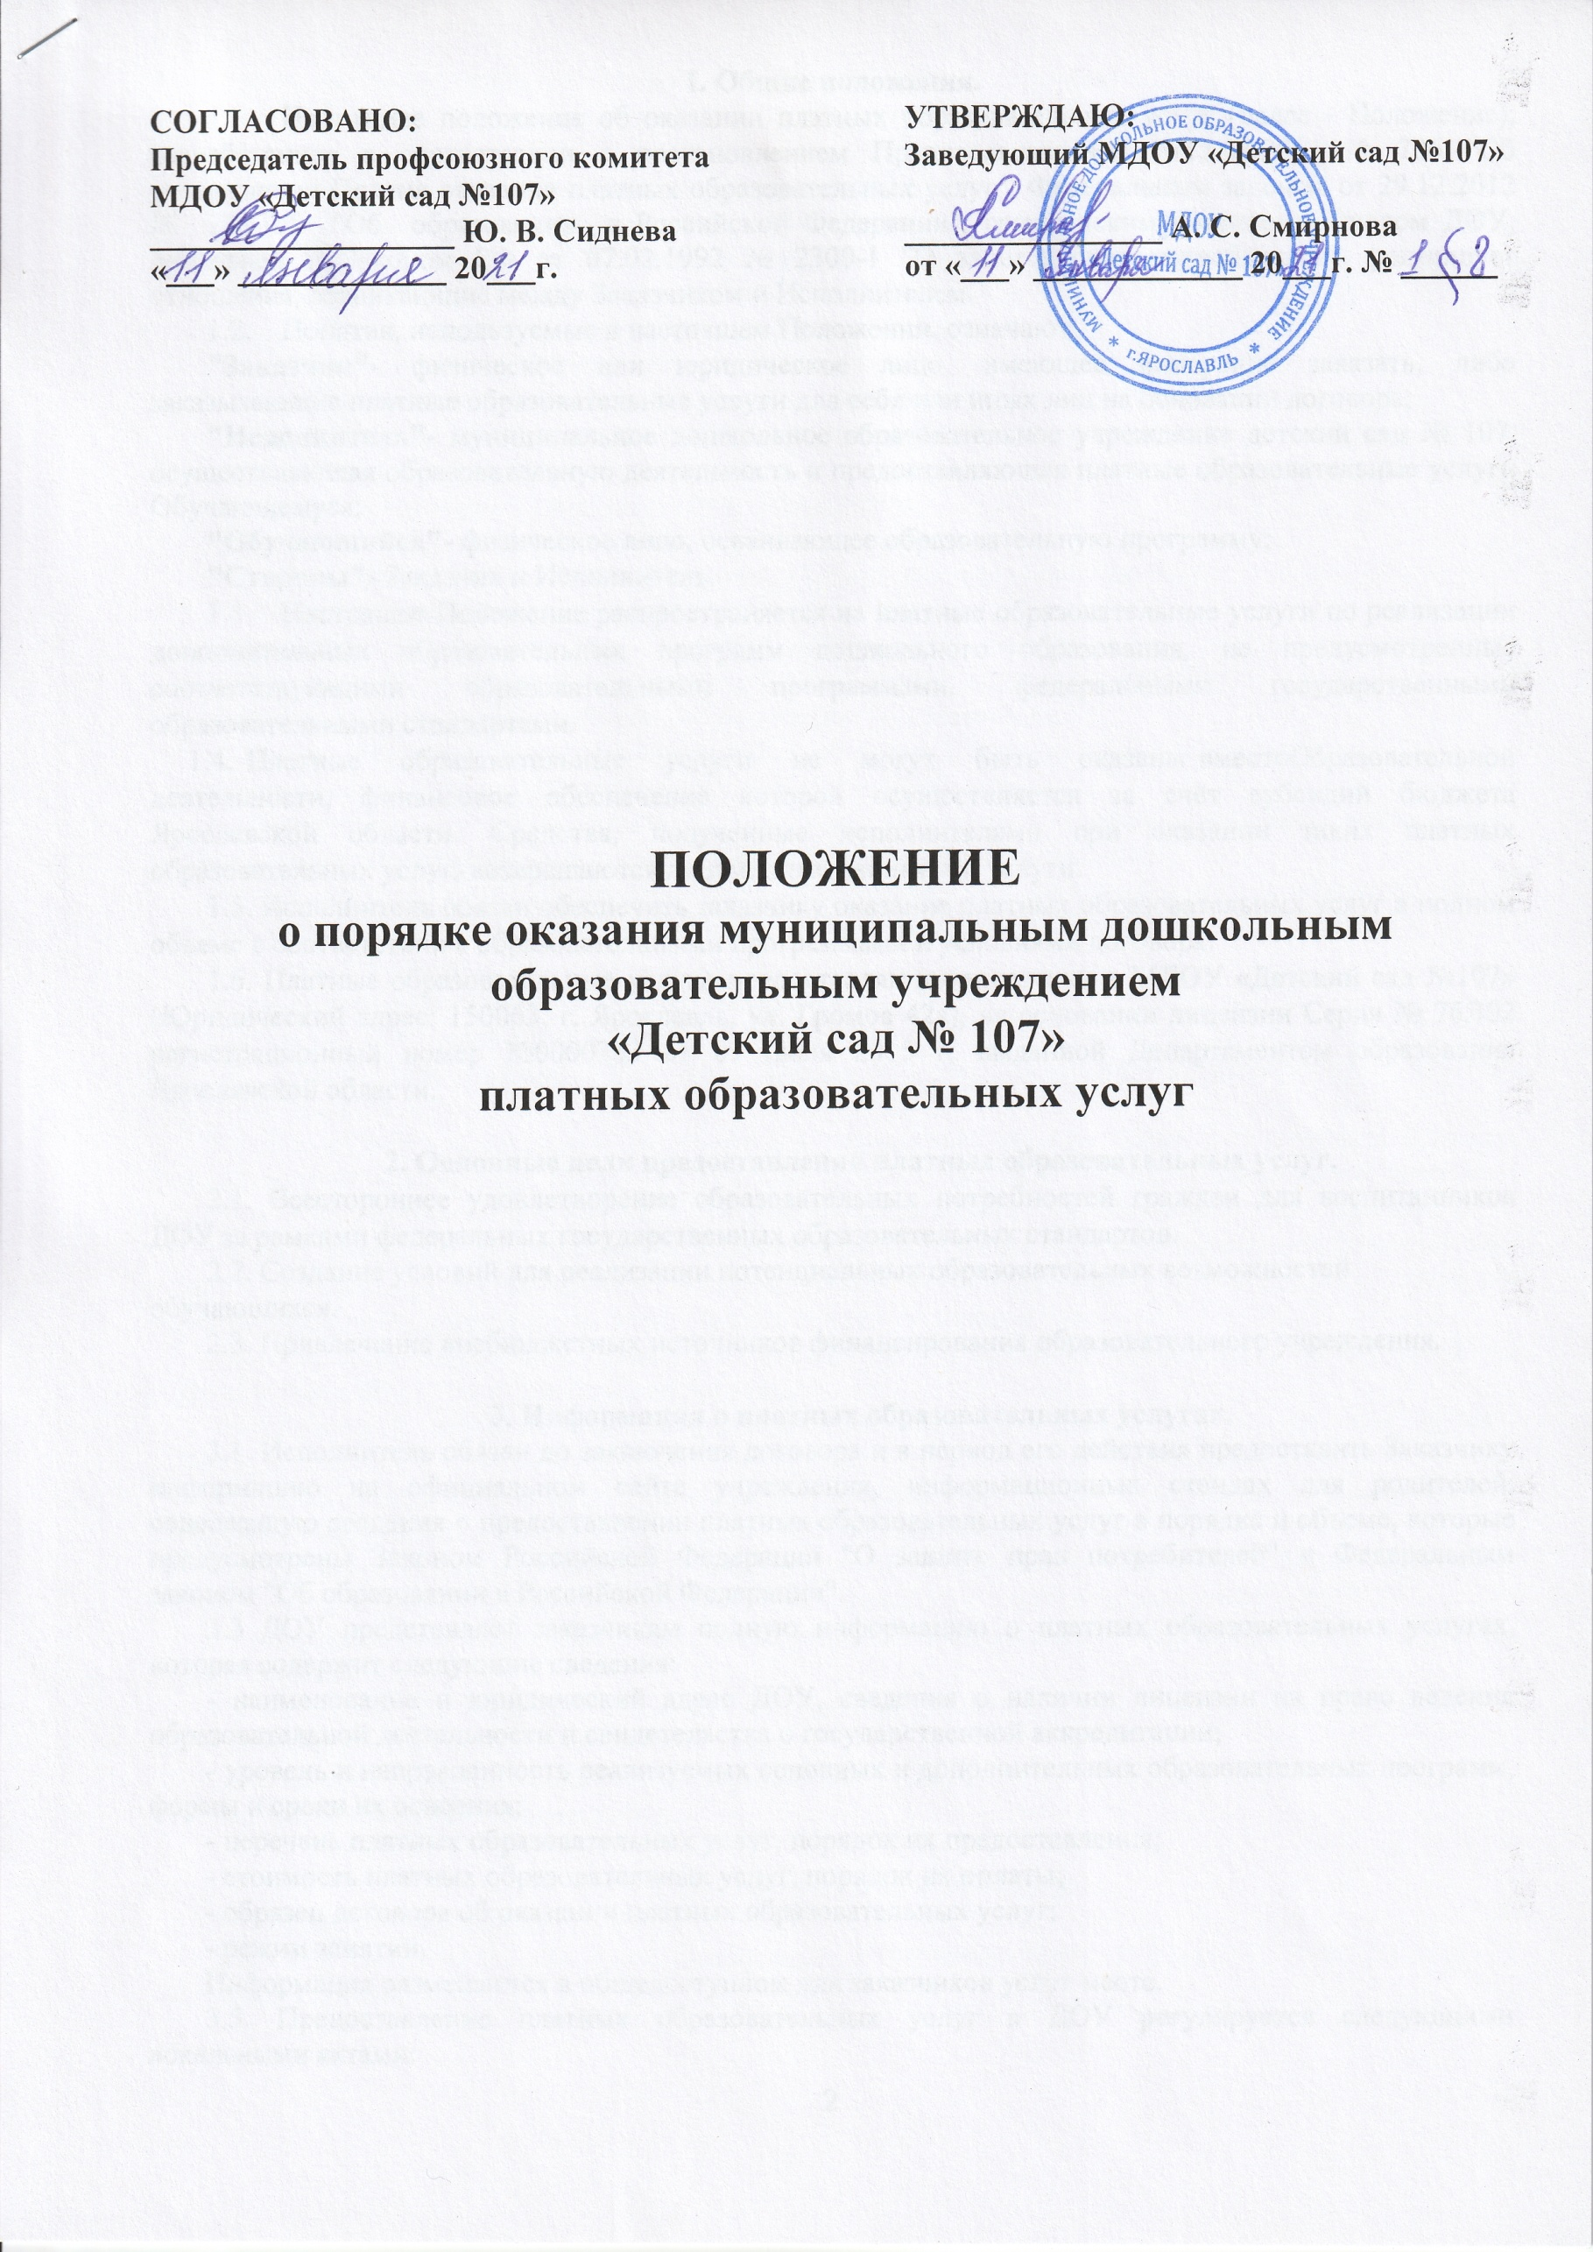
1. Общие положения.
1.1. Настоящее положение об оказании платных образовательных услуг (далее - Положение), разработанное в соответствии с постановлением Правительства РФ от15.08.2013 № 706 "Об утверждении Правил оказания платных образовательных услуг", Федеральным законом от 29.12.2012 № 273-ФЗ "Об образовании в Российской Федерации", гражданским кодексом, Уставом ДОУ, лицензией и Законом РФ от 07.02.1992 № 2300-1 "О защите прав потребителей", регулирует отношения, возникающие между Заказчиком и Исполнителем.
1.2. Понятия, используемые в настоящем Положении, означают:
"Заказчик"- физическое или юридическое лицо, имеющее намерение заказать, либо заказывающие платные образовательные услуги для себя или иных лиц на основании договора;
"Исполнитель"- муниципальное дошкольное образовательное учреждение детский сад № 107, осуществляющая образовательную деятельность и предоставляющая платные образовательные услуги Обучающемуся;
"Обучающийся"- физическое лицо, осваивающее образовательную программу;
"Стороны"- Заказчик и Исполнитель.
1.3. Настоящее Положение распространяется на платные образовательные услуги по реализации дополнительных образовательных программ дошкольного образования, не предусмотренные соответствующими образовательными программами, федеральными государственными образовательными стандартами.
1.4. Платные образовательные услуги не могут быть оказаны вместоОбразовательной деятельности, финансовое обеспечение которой осуществляется за счёт субсидий бюджета Ярославской области. Средства, полученные исполнителями при оказании таких платных образовательных услуг, возвращаются лицам, оплатившим эти услуги.
1.5. Исполнитель обязан обеспечить заказчику оказание платных образовательных услуг в полном объеме в соответствии с образовательными программами и условиями договора.
1.6. Платные образовательные услуги предоставляются заказчику в МДОУ «Детский сад №107» (Юридический адрес: 150063, г. Ярославль, ул. Громов 42а), на основании лицензии Серия № 76Л02 регистрационный номер №0000383 от 09 июля 2015 г, выданной Департаментом образования Ярославской области.

2. Основные цели предоставления платных образовательных услуг.
2.1. Всестороннее удовлетворение образовательных потребностей граждан для воспитанников ДОУ за рамками федеральных государственных образовательных стандартов.
2.2. Создание условий для реализации потенциальных образовательных возможностей обучающихся.
2.3. Привлечение внебюджетных источников финансирования образовательного учреждения.

3. Информация о платных образовательных услугах.
3.1. Исполнитель обязан до заключения договора и в период его действия предоставить Заказчику информацию на официальном сайте учреждения, информационных стендах для родителей, содержащую сведения о предоставлении платных образовательных услуг в порядке и объеме, которые предусмотрены Законом Российской Федерации "О защите прав потребителей" и Федеральным законом "Об образовании в Российской Федерации".
3.3 ДОУ представляет заказчикам полную информацию о платных образовательных услугах, которая содержит следующие сведения:
- наименование и юридический адрес ДОУ, сведения о наличии лицензии на право ведения образовательной деятельности и свидетельства о государственной аккредитации;
- уровень и направленность реализуемых основных и дополнительных образовательных программ, формы и сроки их освоения;
- перечень платных образовательных услуг, порядок их предоставления;
- стоимость платных образовательных услуг, порядок их оплаты;
- образец договора об оказании платных образовательных услуг;
- режим занятий.
Информация размещается в общедоступном для заказчиков услуг месте.
3.5. Предоставление платных образовательных услуг в ДОУ регулируется следующими локальными актами:
- приказом руководителя учреждения об оказании платных образовательных услуг;
- приказом руководителя учреждения о назначении ответственного за оказание платных образовательных услуг;
- договорами с заказчиками об оказании платных образовательных услуг;
- утвержденным графиком оказания платных образовательных услуг с указанием наименований педагогических работников их оказывающих, который не должен совпадать с графиком проведения занятий по основным образовательным программам;
- трудовыми договорами с педагогическими работниками;
- положением о расходовании внебюджетных средств.
4. Оформление, оплата и учёт предоставленных платных образовательных услуг.
4.1. Договор об оказании платных образовательных услуг заключается в простой письменной форме и содержит следующие сведения:
а) полное и сокращенное наименование Исполнителя;
б) место нахождения Исполнителя;
в) наименование или фамилия, имя, отчество Заказчика, телефон Заказчика;
г) место нахождения или место жительства Заказчика;
д) фамилия, имя, отчество представителя Исполнителя и Заказчика, реквизиты
документа, удостоверяющего полномочия представителя Исполнителя и Заказчика;
е) фамилия, имя, отчество обучающегося, его место жительства;
ж) права, обязанности и ответственность Исполнителя, Заказчика и Обучающегося;
з) полная стоимость образовательных услуг, порядок их оплаты;
и) сведения о лицензии на осуществление образовательной деятельности
(наименование лицензирующего органа, номер и дата регистрации лицензии);
к) вид, уровень и (или) направленность образовательной программы (часть образовательной программы определенного уровня, вида и (или) направленности);
л) форма обучения;
м) сроки реализации образовательной программы;
н) порядок изменения и расторжения договора;
о) другие необходимые сведения, связанные со спецификой оказываемых платных образовательных услуг.
4.2. Договор не может содержать условия, которые ограничивают права лиц, имеющих право на получение образования определенного уровня и направленности и подавших заявление о приеме на обучение, и Обучающихся или снижают уровень предоставления им гарантий по сравнению с условиями, установленными законодательством Российской Федерации об образовании. Если условия, ограничивающие права поступающих и Обучающихся или снижающие уровень предоставления им гарантий, включены в договор, такие условия не подлежат применению.
4.3. Сведения, указанные в договоре, должны соответствовать информации, размещенной на официальном сайте на дату заключения договора.
4.4. Договор составляется в двух экземплярах, один из которых находится у Исполнителя, другой - у Заказчика.
4.5. Стоимость оказываемых платных образовательных услуг в договоре определяется по соглашению ДОУ и Заказчика в соответствии с предоставленным расчетом.
4.6. Оплата за платные образовательные услуги производится в безналичной форме через банк путем непосредственного перечисления заказчиком денежных средств на расчетный счет ДОУ.
4.7. Передача наличных денег лицам, непосредственно оказывающим платные услуги, или другим лицам запрещается.
4.8. Средства, полученные от оказания платных образовательных услуг, могут расходоваться:
- на оплату заработной платы работников;
- развитие и совершенствование образовательного процесса;
- развитие материальной базы ДОУ.

5. Права и обязанности сторон.
5.1. Исполнитель обязан:
5.1.1. Организовать и обеспечить надлежащее исполнение услуг, предусмотренных разделом 1 настоящего договора.
5.1.2. Оказывать платные образовательные услуги в соответствии с учебным планом, годовым календарным учебным графиком и расписанием занятий, разработанным Исполнителем.
5.1.3. Обеспечить условия для проведения занятий: предоставить помещение соответствующие санитарным и гигиеническим требованиям, а также оснащение, соответствующее обязательным нормам и правилам, предъявляемым к образовательному процессу.
5.1.4. Проявлять уважение к личности Потребителя, оберегать его от всех форм физического и психологического насилия, обеспечить условия укрепления нравственного, физического и психологического здоровья, эмоционального благополучия Потребителя с учетом его индивидуальных особенностей.
5.1.5. Сохранить место за Потребителем в случае его болезни, лечения, карантина, отпуска родителей, каникул и в других случаях пропуска занятий по уважительным причинам.
5.1.6. Уведомить Заказчика о нецелесообразности оказания Потребителю образовательных услуг в полном объеме вследствие его индивидуальных особенностей, делающих невозможным или педагогически нецелесообразным оказание данных услуг.
5.1.7. Обеспечить охрану жизни и здоровья детей во время предоставления платной образовательной услуги.
5.1.8. Информировать Заказчика о личных достижениях Потребителя.
5.2. Исполнитель имеет право:
5.2.1. Регламентировать свою деятельность по предоставлению услуг;
5.2.2. Выбирать способ исполнения услуг, который может составлять коммерческую тайну;
5.2.3. Согласовывать условия договора на оказание услуг;
5.2.4. Получать информацию органов государственной власти и органов местного самоуправления о нормах и правилах оказания услуг.
5.3. Заказчик обязан:
5.3.1. Своевременно вносить плату за предоставленные услуги.
5.3.2. Своевременно сообщать Исполнителю об изменении персональных данных.
5.3.3. Извещать Исполнителя о причинах отсутствия Потребителя на занятиях.
5.3.4. По просьбе Исполнителя приходить для беседы при наличии претензий Исполнителя к поведению Потребителя или его отношению к получению платных образовательных услуг.
5.3.5. Проявлять уважение к педагогам, администрации и техническому персоналу Исполнителя.
5.3.6. Возмещать ущерб, причиненный Потребителем имуществу Исполнителя в соответствии с законодательством Российской Федерации.
5.3.7. Обеспечить посещение Потребителем занятий согласно учебному расписанию
5.4. Заказчик имеет право:
5.4.1. Получать достоверную информацию о реализуемых услугах;
5.4.2. Требовать от исполнителей выполнения качественных услуг, соответствующих договору;
5.4.3. Расторгнуть договороб оказании услуги в любое время, возместив Исполнителю расходы на выполненную работу, на безопасность услуги и прямые убытки, причинённые расторжением договора.

6. Перечень платных образовательных услуг и порядок их предоставления.
6.1. В МДОУ «Детский сад № 107» на платной основе оказываются платные образовательные услуги по направлениям:
- техническое;
- социально-гуманитарное.
Ежегодно направления могут изменяться в зависимости от запроса заказчика и от возможности исполнителя.
6.2. Указанные направления осуществляют свою деятельность в период с 01 октября по 31 мая текущего учебного года.
6.3. Для осуществления организационно-педагогической деятельности привлекаются квалифицированные педагоги.
6.4. Занятия на платной основе проводятся в строгом соответствии с утверждёнными заведующим МДОУ «Детский сад № 107» программами, учебными планами и графиками (расписанием) учебных занятий, разработанными на основе действующих образовательных стандартов, требований санитарных норм и правил, норм по охране труда, методических рекомендаций.

7. Управление системой платных образовательных услуг.
7.1. Руководство системой платных образовательных услуг осуществляет заведующий МДОУ «Детский сад № 107».
7.2. Заведующий МДОУ «Детский сад № 107»:
- принимает решение об организации платных образовательных услуг на основании изучения спроса в образовательных услугах;
- назначает работников на проведение занятий, с целью обеспечения деятельности групп по оказанию платных образовательных услуг;
- определяет функциональные обязанности работников, обеспечивающие деятельность групп платных образовательных услуг;
- издаёт приказы и распоряжения по организации деятельности групп платных образовательных услуг, утверждает калькуляцию стоимости платных образовательных услуг по различным направлениям.
7.3. Координация и организация деятельности групп платных образовательных услуг возлагается на назначенного приказом руководителя учреждения ответственного за организацию платных образовательных услуг из числа педагогов МДОУ.
7.4. Ответственныйза организацию деятельности групп платных образовательных услуг по соответствующим направлениям:
- организует работу по информированию родителей детей о платных образовательных услугах, предоставляемых МДОУ «Детский сад № 107», сроках и условиях их предоставления;
- от имени МДОУ «Детский сад № 107» осуществляет подготовку договоров с родителями о предоставлении платных образовательных услуг и представляет их для подписания заведующему МДОУ «Детский сад № 107»;
- по согласованию с родителями (законными представителями) осуществляет предварительное комплектование групп, и представляет списки на утверждение заведующему МДОУ «Детский сад № 107»;
- на основании действующих образовательных стандартов, требований санитарных норм и правил, норм по охране труда, методических рекомендаций разрабатывает совместно с педагогами, которые осуществляют платные образовательные услуги и представляет для утверждения в установленном порядке соответствующие программы, учебные планы, графики (расписание) занятий;
- осуществляет предварительный подбор и расстановку педагогических кадров, распределяет учебную нагрузку в соответствии с учебными планами и количеством групп и представляет для утверждения заведующему МДОУ «Детский сад № 107»;
- организует оказание методической помощи педагогам, работающим в группах платных образовательных услуг по своим направлениям в вопросах применения современных здоровьесберегающих педагогических технологий в образовательном процессе, повышения эффективности и качества образовательных услуг, обеспечения преемственности в работе педагогов различных уровней и ступеней образования;
- организует образовательный процесс в группах платных образовательных услуг по своим направлениям в соответствии с утверждёнными программами, учебными планами, графиками (расписанием) занятий;
- обеспечивает необходимые безопасные условия проведения занятий в группах платных образовательных услуг;
- осуществляет контроль за организацией учебно-воспитательного процесса, соблюдением санитарных норм и правил для образовательных учреждений, обеспечением сохранности жизни и здоровья детей во время проведения занятий в группах платных образовательных услуг по всем направлениям;
- ведёт учёт рабочего времени педагогических и других работников, обеспечивающих функционирование групп платных образовательных услуг.
- организует контроль за своевременностью оплаты родителями (законными представителями) за предоставление МДОУ «Детский сад № 107» платных образовательных услуг.
8. Порядок получения и расходования средств.
8.1. Финансово-хозяйственная деятельность внебюджетных средств МДОУ Детский сад № 107» осуществляется в строгом соответствии с законами Российской Федерации «Об образовании в Российской Федерации» от 29.12.2012 г. № 273 - ФЗ, «О защите прав потребителей», правилами

